Компьютерно-техническая экспертиза
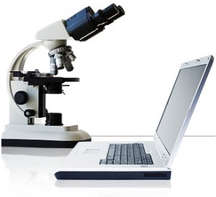
- исследование ПК
- изучение программного обеспечения ПК
- поиск, обнаружение, анализ и оценка информации, подготовленной пользователем
- исследования, связанные с интернет-технологиями

